PRO-YN3067

HAZIR WEB SİTESİ

Nakliyeciler için
Web Sitesi Paketi Detayları

Websitem Bilişim Hizmetleri
0(850) 532 0 502
bilgi@websitem.com.tr
www.websitem.biz
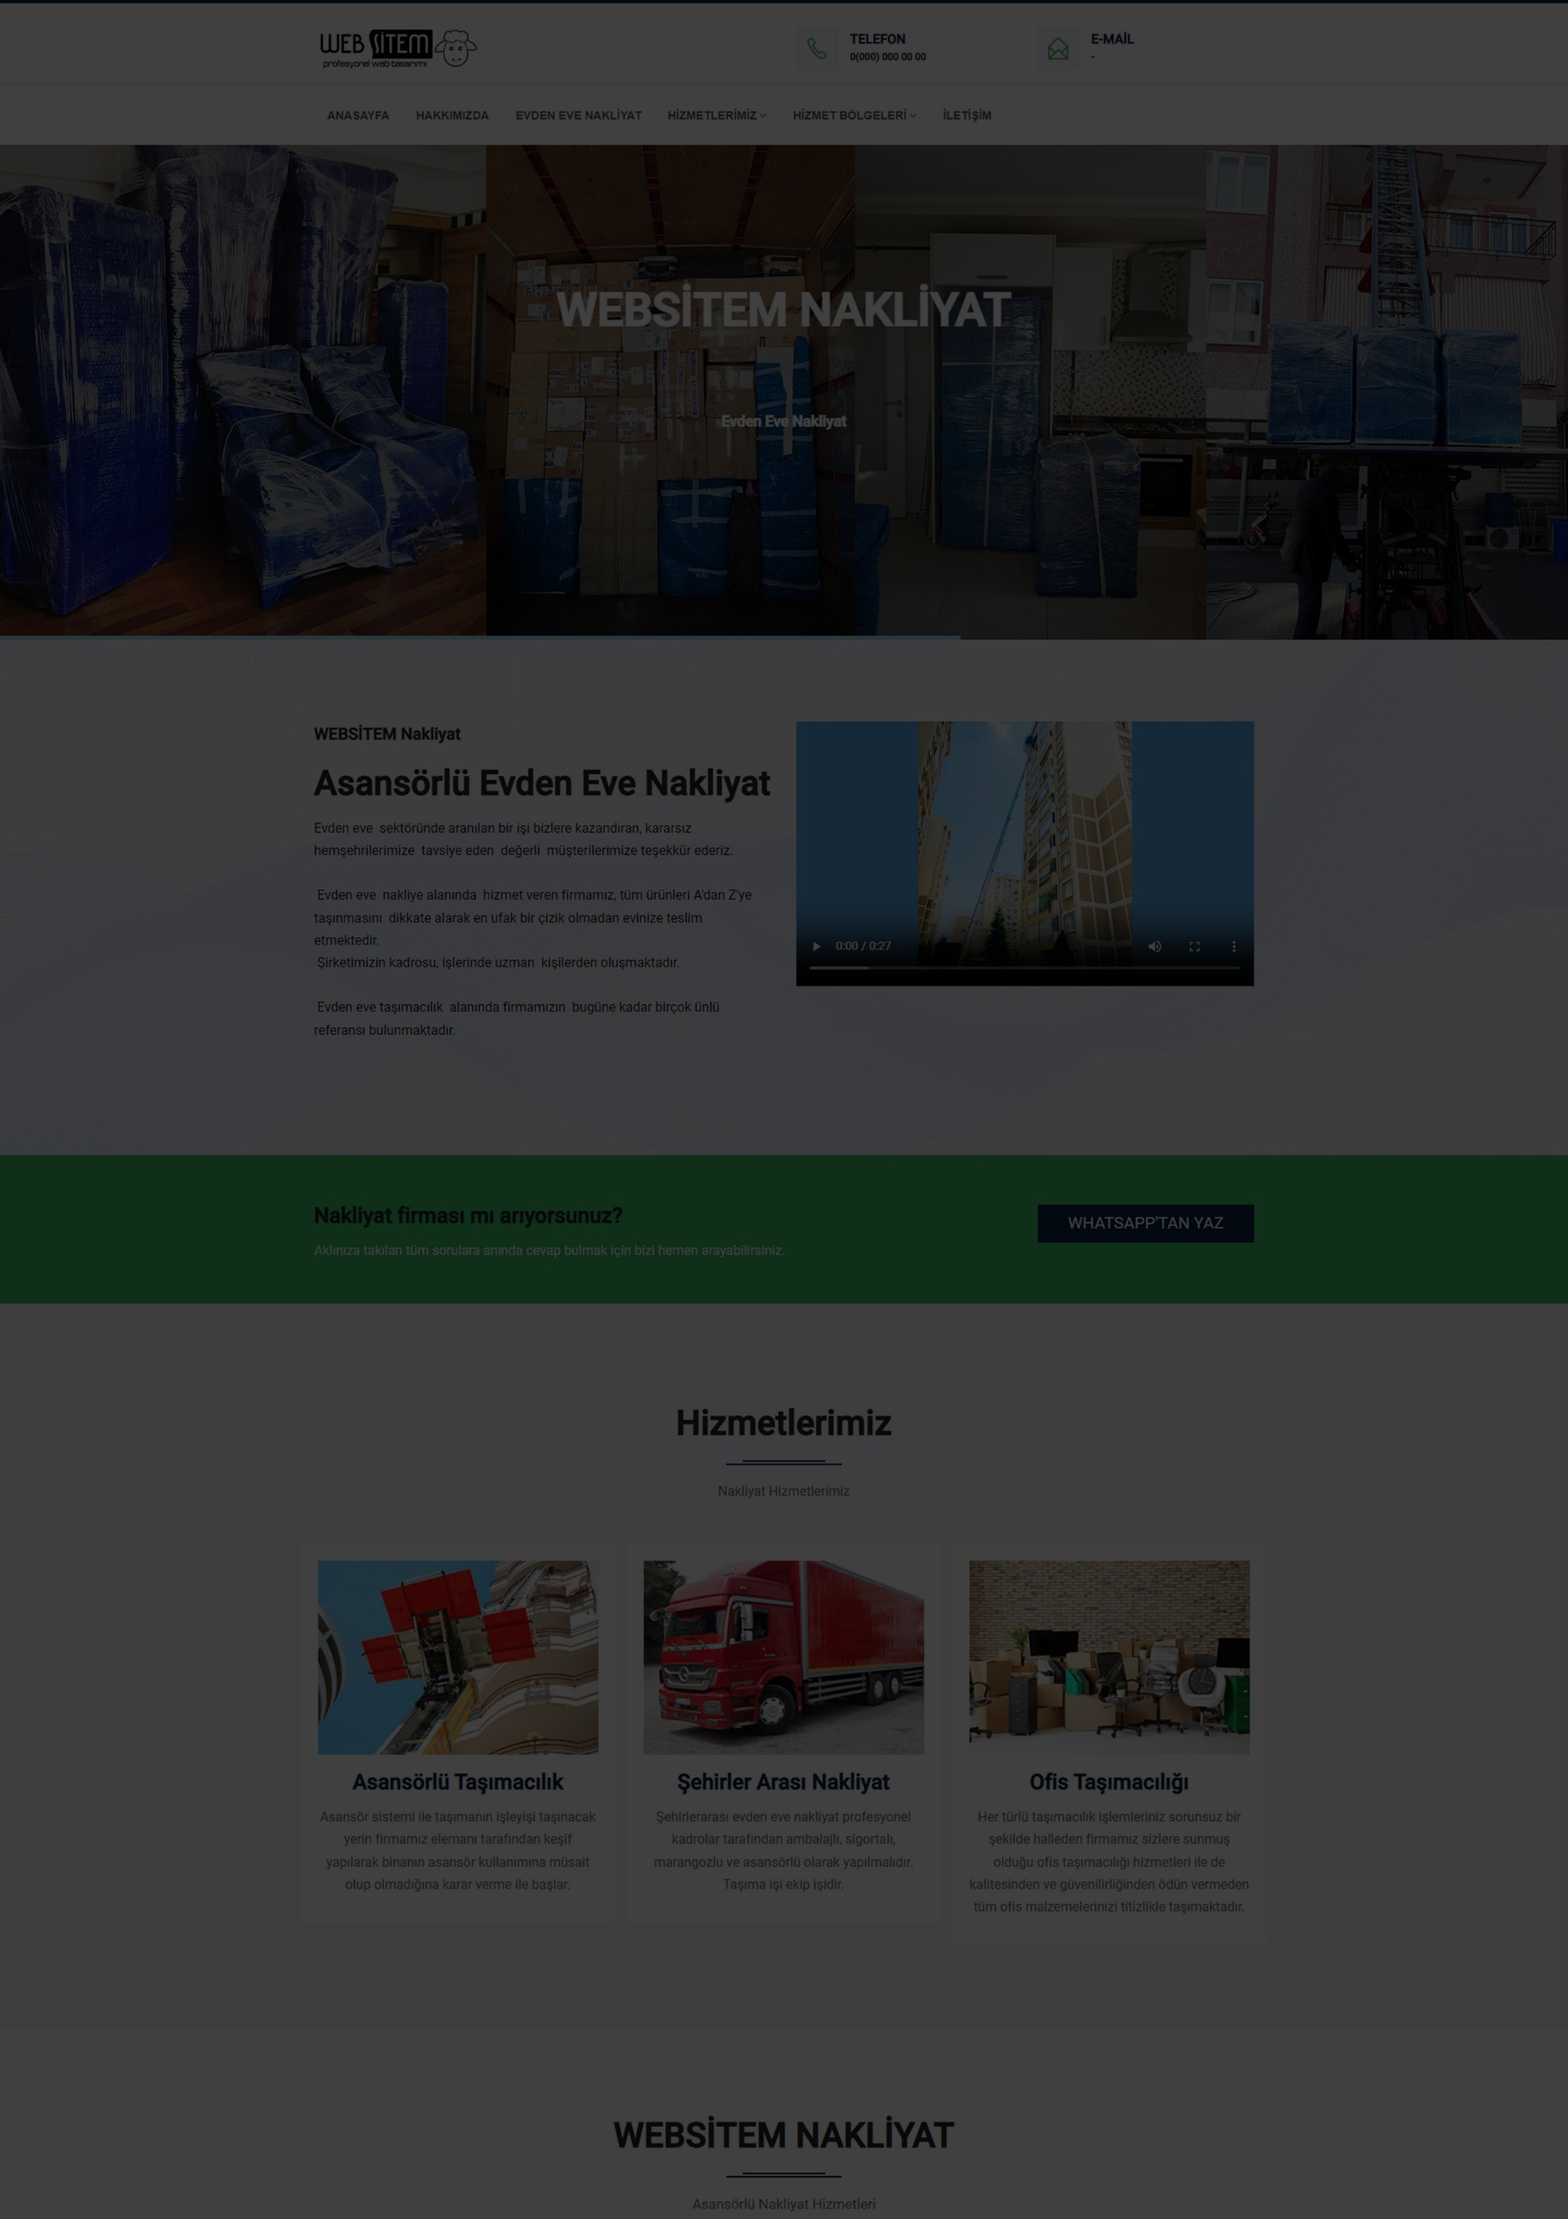

Paket Detayları
Paket Adresi: https://www.websitem.biz/hazir-site/pro-yn3067-hazir-nakliyeciler-icin-web-sitesi

Nakliye ve taşımacılık hizmeti veren firmalara özel olarak hazırlanan PRO-YN9205 nolu hazır web sitesi paketidir. Evden eve nakliyat, şehiriçi, şehirler arası nakliyat, uluslar arası nakliyat, parça yük taşıma, komple yük taşıma vb. gibi tüm nakliyat firmaları için hazırlanan uygun fiyatlı hazır web sitesi paketidir.

Genel Özellikler

- Site içi SEO Çalışması yapılmış olup, siteniz Google gibi arama motorlarında üst sıralarda yer alması hedeflenmiştir.
- Düzenlenebilir Anasayfa sayesinde müşterilerinizin dikkatini çekmek istediğiniz yöne doğru yönlendirebilirsiniz.
- Geniş slayt alanı ile tanıtımlarınızı yapabilirsiniz.
- Sizi arayalım formu sayesinde müşterileriniz formu kullanarak size mail ve telefon numarası bırakabilirler.
- İletişim formu üzerinden istek ve şikayetlerini dile getirebilirler.
- CV formu sayesinde sizlere iş başvurularında bulunabilirler. Başvurularınızı artık online ortamda alabilirsiniz.
- Referanslarınızı müşterilerinize web sitenizden gösterebilirsiniz.
- Gelişmiş resim galerisi ile resim arşivinizi yayınlayabilirsiniz.
- Google maps destekli iletişim sayfası sayesinde canlı harita üzerinden iş adresinizi gösterebilirsiniz.
- Kampanya ve duyurularınızdan haberdar olmak isteyen müşterileriniz bülten abonelik formunu doldurarak sizlere GSM no ve e-mail adresini kayıt edebilirler.
- Duyurularınızı web sitenizden yayınlayabilirsiniz.

Yönetim Paneli Özellikleri

- Tüm Web Sitesini Yönetim Paneli Üzerinden Kontrol Edebilirsiniz.
- Sınırsız menü ve alt menü ekleyebilirsiniz.
- Gelen tüm formlar yönetim panelinizde arşivlenir. Her zaman panel üzerinden tüm gelen formlara (cv formları, iletişim formları, soru sorma formları, sizi arayalım formu, bülten aboneliği) ulaşabilirsiniz.
- Slayt alanınızı düzenleyebilirsiniz.
- Text editör ile web sitenize girdiğiniz metinlerde renk, yazı tipi boyutu vb. gibi özellikleri kullanabilirsiniz.
- Sınırsız duyuru yayınlayabilirsiniz.
- Resim galerinize sınırsız resim yüklemesi yapabilirsiniz.
- Toplu resim yükleme sayesinde resimlerinizin hepsini tek seferde yükleme yapabilirsiniz.
- Yönetim panelinizde bulunan istatistik sistemi sayesinde web sitenizin hitlerini takip edebilirsiniz.

Fiyata Neler Dâhil

Alan adı (Domain) : www.firmaadiniz.com şeklinde web sitenizin adresi
Barındırma (Hosting) : Web sitenizin dosyalarının barınacağı web alanı
20 Adet E-Mail : adiniz@firmaadiniz.com şeklinde kurumsal e-mail
Paket Kurulumu : Web sitenizi kurarak size panel bilgisi iletiyoruz.

Ayrıca web sitemizde (www.websitem.biz) belirtilen paket fiyatlarına KDV Dâhildir.

Sıkça Sorulan Sorular

- Kendi alan adımı kullanabilir miyim?
Evet, kendinize ait alan adını kullanabilirsiniz. Tarafımızdan alacağınız NS bilgilerini alan adınızın NSleri ile güncellemeniz halinde kendi alan adınızı Websitem sunucularına yönlendirerek web sitenizi aktif edebilirsiniz. (Bu konuda bilginiz yoksa bizden destek alabilirsiniz.)
- Kendi alan adım var ücrette değişiklik oluyor mu?
Hayır, paket ücretlerinde herhangi bir değişiklik olmamaktadır.
- Bu web sitesi ne kadar süre benim oluyor?
Web sitesi paketini satın aldığınızda 1 yıl boyunca web siteniz yayında kalmaktadır. Daha sonra süresini uzatmak istediğinizde yıllık yenileme ücreti ödeyerek sürenizi 10 yıla kadar uzatabilirsiniz.
- Web sitenizde belirtilen fiyatlar yıllık mı?
Paket detaylarına girdiğinizde paketin ilk yıl fiyatı ve yıllık fiyatı farklıdır. Örn: ilk yıl fiyatı 695 TL olan bir paketin sonraki yıllar için yıllık yenileme ücreti 350 TL’dir. (Örnektir, paket fiyatı için sitemizden bilgi alınız.)
- İçerikleri siz mi giriyorsunuz, biz mi?
Yönetim paneliniz üzerinden web sitenizin tüm içeriklerini kendiniz girebilirsiniz. Ayrıca 1 defalık ücret ile “İçerik Danışmanlık Hizmeti”mizden yararlanmanız halinde içeriklerinizi bizde girebiliriz.

